COLEGIO MADRES DOMINICAS
CONCEPCIÓN
Departamento de Educación Básica
Asignatura: Tecnologìa
Profesora: Camila Vargas

Haciendo una presentaciòn

Hola niños!! Espero que esten muy bien.

- En esta guìa de aprendizaje les dare algunas indicaciones para que vayamos elaborando trabajos de tecnologìa.

Si ustedes recuerdan en el blog educativo, deje un link donde tienen un libro interactivo de tecnologìa, trabajaremos con ese recurso màs trabajos que tendràn que hacer ustedes en sus ordenadores.

La segunda lecciòn aborda el tema haciendo una presentaciòn.

Lo primero que debemos saber es que el programa en el que trabajaremos tiene como nombre POWER POINT, es el rojo de todos los programas de microsoft.

Ingresamos al programa y tenga este modelo.

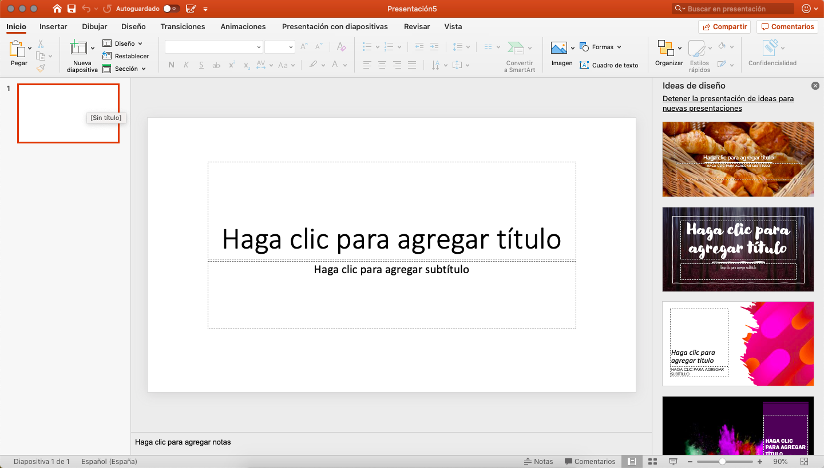

Lo que trabajaremos en este mòdulo, son:

- Las animaciones
- Creaciòn de diapositivas

Para poder crear una animaciòn debes ir a la parte de arriba que te enseñare ahora y hacer clic en animaciòn.

el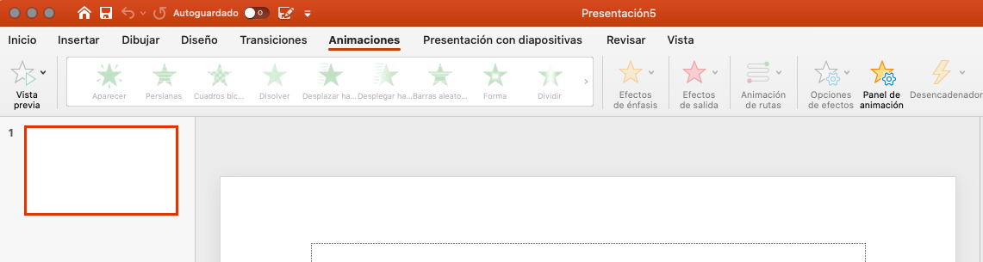
Si observas acá, podrás ver todos los tipos de animaciones, cuando quieras seleccionar alguna animación, debes seleccionar un texto y seleccionar una animación.

Para crear una diapositiva..

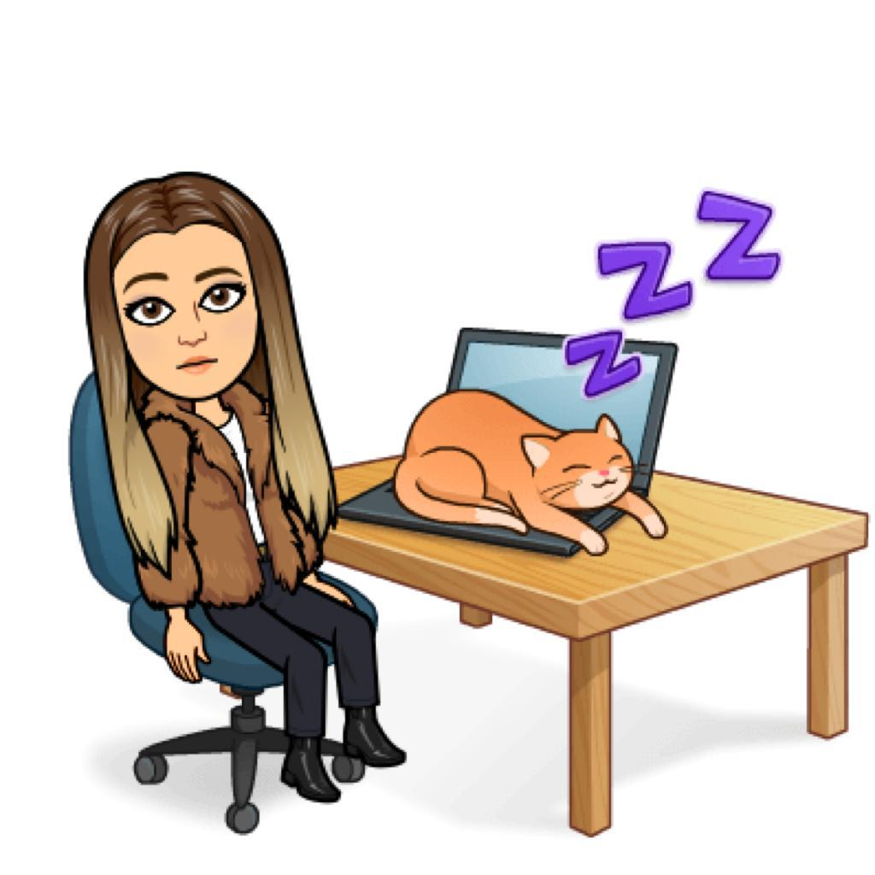
Si observas bien, hay una pestaña que dices nueva diapositiva, si haces clic, podrás crear una nueva diapositiva para poder agregar mas información a tu presentación.

AHORA TE TOCA A TI

Sigue las siguientes intrucciones en power point

Para este trabajo, continuaremos con el tema familia, tu presentaciòn tendrè que tener como titulo

MI FAMILIA.

En tu diapositiva nùmero 1:

- Escribiras el nombre de tu presentaciòn y tu nombre. (podràs agregar alguna imagen de tu familia)

- Luego crearas otra diapositiva donde haras una breve descripciòn sobre tu familia, deberas crear un titulo y agregar una imagen, el formato es libre, por lo tanto la extensiòn de lo que quieras escribir va a depender de ti, la cantidad de imágenes que quieras adjuntar va a depender de ti!!

- Debes agregar animaciones a tus textos e imágenes, las que tu quieras, puedes tambièn hacer uso de los temas de power point para enchular tus diapositivas.

Si terminaste esa actividad dile a tus padres que la guarden y la adjunten a mi correo con tu nombre y curso. cvargas@mmddconcepcion.cl

